作 者 推 荐

历史上的女性在她笔下熠熠生辉
鲁娜·奥康纳（Nuala O’Connor）

作者简介：


鲁娜·奥康纳（Nuala O’Connor）1970年出生于爱尔兰都柏林。她毕业于都柏林三一学院，是一名小说家和短篇小说作家，她与丈夫和三个孩子住在戈尔韦郡。鲁娜的短篇小说获得了许多奖项，其中包括英国的短篇小说奖和爱尔兰的弗朗西斯·麦克马努斯奖。她是斯布朗克(Splonk)通讯电子杂志的编辑。

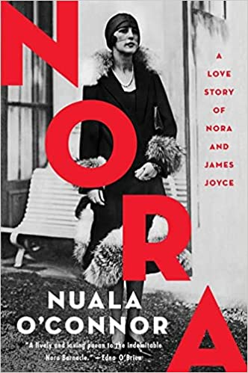
中文书名：《诺娜》
英文书名：NORA
作 者：Nuala O’Connor
出 版 社：‎ Harper Perennial
代理公司：Fletcher/ANA/Claire Qiao
出版时间：2021年1月
代理地区：中国大陆、台湾
页 数：358页
审读资料：电子稿
类 型：文学

内容简介：

荣获《纽约时报》最佳历史小说提名.

著名的爱尔兰小说家鲁娜·奥康娜对于詹姆斯乔伊斯的妻子----他的缪斯女神,及尤利西斯中莫利布鲁姆的人物原型的生活的大胆想象重构,为该人物的人生颂出一首深情的赞歌。

1904年,20岁的诺娜从戈尔韦来到都柏林,在芬恩酒店做女佣.她很喜欢这座她工作的城市的热闹,六月十六日这一天—也是布鲁姆日节那天—她的生活因为与一个叫乔伊斯的都柏林人相遇而改变了,这场命中注定的相遇最后变成一段相守一生的爱恋.尽管乔伊斯对于婚姻还有迟疑,即使他们有诸多朋友：其中包括包括塞缪尔·贝克特、佩吉·古根海姆和西尔维娅·比奇，诺娜还是跟随他离开了爱尔兰。

但随着日子一天天的过去,诺娜发现处于极其复杂的情绪，她与乔伊斯依旧相爱，但他们也领略了欧洲的黑暗现状。她迫切希望吉姆在文学上取得成功，她相信他在文学上的天赋,也知道他对出人头地的渴望----尽管这样的渴望让他们失去了稳定的生活。因此，纵然吉姆酗酒赌博，又为了创作焚膏继晷,诺娜依旧以自己和孩子的幸福为代价，给他无限的支持。

本书用华美而具有感染力的文字，展现了诺娜波澜壮阔的一生。

媒体评价：

“生动的描述......奥康纳的文字如音乐般优美动人。”
----《时尚杂志》

“这是一部详尽的、引人入胜的虚构传记，它讲述了一个戈尔韦女孩跟随着她一边写作,酗酒,时而工作的丈夫詹姆斯纵贯欧洲的故事,这个故事本身就已经足够精彩了.”
----《波士顿环球报》

“读完此书,跃然纸上的诺娜是缪斯，诱惑女神，地母，斗士的完美融合......奥康纳给了她的女主角无以复加的光环，她身上体现的实用主义和风趣幽默特征的完美融合深深吸引着读者。”
----《星期日泰晤士报》
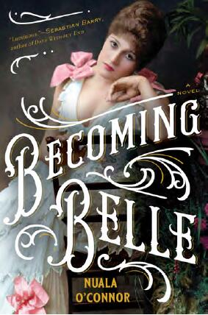
中文书名：《成为贝拉》
英文书名：BECOMING BELLE
作 者：Nuala O’Connor
出 版 社：Putnam
代理公司：Fletcher /ANA/ Claire Qiao
页 数：384页
出版时间：2018年6月
代理地区：中国大陆、台湾
审读资料：电子稿
类 型：历史小说

内容简介：

根据维多利亚时代伦敦首席舞蹈演员的真实故事改编，这是一部关于激情和婚姻的诙谐的女性主义小说，本书将展现一个领先于她的时代的不可阻挡的女人。1887年，伊莎贝拉·比尔顿是一个驻防小镇上一个中产阶级军人家庭的长女。到1891年，她已成为克兰卡蒂伯爵夫人，被新闻界称为“草根伯爵夫人”，是爱尔兰贵族的一员。《成为贝拉》讲述的是她迅速崛起和那些试图摧毁她的人缠斗的故事。

凭借她的才华、魅力和决心，伊莎贝拉在19岁时独自搬到了伦敦，改名为贝拉，并席卷了这座城市。她是一个真正的波西米亚人，和她的妹妹是双人表演的明星，很快她就热情地爱上了年轻的贵族邓洛子爵威廉。对贝拉来说，她与威廉的婚姻是梦想成真，但他冷酷的父亲明确表示，他会不惜一切代价让她重回起点。
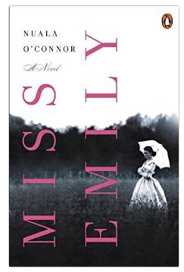
中文书名：《艾米丽小姐》
英文书名：MISS EMILY
作 者：Nuala O'Connor
出 版 社：Penguin US
代理公司：Fletcher/ANA/Claire
页 数：256页
出版时间：2015年7月
代理地区：中国大陆、台湾
审读资料：电子稿
类 型：历史小说

- 本书电影版权已授Element Pictures
- 同时是美国企鹅出版社与加拿大企鹅出版社的重点书
- 获奖作家又一力作
- 这部生动迷人的小说为《戴珍珠耳环的少女》（Girl with a Pearl Earring）与《我是海明威的巴黎妻子》（The Paris Wife）的粉丝真切展现了深受爱戴的美国诗人——艾米丽·迪金森。

内容简介：

这部文字优美的小说可说是文学与商业的完美融合——在这部历史小说中，作者向读者展现了青年时期的艾米丽·迪金森与她的爱尔兰女仆，艾达。

作者努阿拉·欧康纳是位土生土长的爱尔兰作家（在爱尔兰，她被人们熟知为努阿拉·尼·康克尔）。她的作品多次获奖，在业界一直备受好评——《艾米丽小姐》（MISS EMILY）是她在美国出版发行的首部作品。

由于艾达·康坎农的到来，迪金森一家总算免遭佣人危机所带来的麻烦。她是个“干净的小个子爱尔兰人，刚到这边没多久”。十九世纪初的艾默斯特是个犹如田园般幽美的城市，同时唤起了这位年轻女仆深深的乡愁。就在这时，艾达与才华横溢的少女艾米丽，因共同的情感，逐渐成为朋友。两个在同一天出生的女孩一起分享生活中的恶作剧，也一同感受爱情的考验。

艾米丽早期诗歌与对文字的热忱都源自她最纯粹的情感，但渐渐的这种天赋却开始支配她的思想。于是她离开自己原本生活的小世界，创作了她笔下最不受褒奖的白相诗（White Phase）。后来，艾达的人身安全与名声受到侵害，两人间的友谊也因此遭受到考验。为了守卫自己的女仆，艾米丽毅然决然地站到家人的对立面，并因此造成了惊人的后果。

这部文字优美的小说可说是文学与商业的交叉口，对《戴珍珠耳环的少女》（Girl with a Pearl Earring）与《我是海明威的巴黎妻子》（The Paris Wife）的粉丝来说，《艾米丽小姐》（MISS EMILY）绝对是一部不容错过的作品。艾米丽与艾达的故事巧妙、诙谐，精彩地展现出两人对彼此生活的影响，以及艾达在这位艺术大师早期为其带来的灵感。

谢谢您的阅读！
请将反馈信息发至： 乔明睿（Claire）
安德鲁﹒纳伯格联合国际有限公司北京代表处
北京市海淀区中关村大街甲59号中国人民大学文化大厦1705室, 邮编：100872
电话：010-82449026
传真：010-82504200
手机：15804055576
Email: Claire@nurnberg.com.cn
网址：www.nurnberg.com.cn
微博：http://weibo.com/nurnberg
豆瓣小站：http://site.douban.com/110577/
新浪微博：安德鲁纳伯格公司的微博_微博 (weibo.com)
微信订阅号：ANABJ2002

